Českomoravská myslivecká jednota, z. s.,

Okresní myslivecký spolek STRAKONICE,

zapsaný ve spolkovém rejstříku vedeném Měst. soudem v Praze, oddíl L, vložka 4114 (aktuální znění stanov s poslední změnou reg. MVČR dne 19.8.2013 pod sp. zn VSC/1 – 15395/92 – R); IČ 67777694; neplátce DPH;
sídlo: Palackého náměstí 1090, Strakonice, PSČ 386 01;
e-mail: omskus@seznam.cz, www.myslivost.cz/omsstrakonice, tel. 733 353 149

ve spolupráci s

MS Sousedovice a MS Pracejovice

P O Ř Á D A J Í

ve dnech 23. – 24. srpna 2025 v honitbách
MS Sousedovice a MS Pracejovice

VŠESTRANNÉ ZKOUŠKY Ohařů

Program:

Sobota:
8.00 hod – sraz účastníků na louce u „ohrádky“ – viz mapa srazu
8.30 hod – zahájení

Neděle:
8.00 hod – sraz účastníků na louce u „ohrádky“
8.15 hod – zahájení

Podmínky účasti:
- Psi musí mít platnou vakcinaci proti vzteklině a potvrzení o této vakcinaci v souladu s § 4 odst. 1, písm. f) veterinárního zákona. V očkovacím průkazu musí být uvedena doba účinnosti vakcíny. Vakcinace nesmí být kratší 14 dnů před datem konání zkoušek, a ne delší než platnost vakcinace. Kromě toho musí být psi vakcinováni a být v imunitě proti psince a parvoviroze. Očkovací průkaz a průkaz původu psa s sebou.

- Vůdce musí být myslivecky ustrojen a vybaven pro všestranné zkoušky. Zároveň musí vůdce dodržovat všechna vládní nařízení platná v den konání zkoušek.

- Vůdce, člen ČMMJ, bude mít zbrojní průkaz, průkaz zbraně, lovecký lístek a členský průkaz ČMMJ.

- Vůdce, nečlen ČMMJ, ale držitel loveckého lístku prokáže povinné odpovědnostní pojištění pojistkou pojišťovny ( § 48, odst. 3, zákona č. 449/1991 Sb. v platném znění) a dále bude mít zbrojní průkaz, průkaz zbraně a lovecký lístek

- Vůdce beze zbraně, či bez těchto dokladů, musí mít průvodce se zbraní, který splňuje výše uvedené podmínky nebo požádá OMS Strakonice o zajištění střelce.

- Ke zkouškám nebudou připuštěni nemocní psi a háravé feny. Pořadatel neručí za škody způsobené psem, za jeho ztrátu nebo úhyn během zkoušek.

- Zkouší se dle platného zkušebního řádu pro loveckou upotřebitelnost platného od 1.1.2020- viz www.myslivost.cz/omsstrakonice , Řádu ochrany zvířat při zkouškách loveckých psů, schváleného ÚKOZ 23.2.2006 pod čj. 37243/2005-11020 a dle pověření MZ ČR č. 1/2020, čj.: 56816/2019-16233.

- Stanovený poplatek na zkoušky je 4000,- Kč, členi ČMMJ mají 50% slevu, platí tedy 2000,- Kč. Poplatek musí být uhrazen při podání přihlášky, převodem na účet č. 159492393/0600, VS 39 + tetovací číslo psa.
Přihláška, za kterou nebyl poplatek zaplacen, je neplatná a nebude zařazena do seznamu psů ke zkouškám.

- Nečlenové ČMMJ, kteří nemají odpovědnostní a úrazové pojištění se zúčastňují zkoušek na vlastní nebezpečí a zodpovídají za škody, které způsobí.

N Á C V I K Y N A Z K O U Š K Y:
Budou probíhat ve dnech 10.8. a 17.8. 2025. Nácviky jsou zpoplatněny 100,- Kč na psa, platí se při nácviku mysliveckému spolku. ZVĚŘ VLASTNÍ!
Kontakt na osobu pověřenou nácviky: Milan Blatský tel: 724 991 170

Rozhodčí: Deleguje OMS ČMMJ Strakonice

Myslivecké kynologii zdar !

za ČMMJ OMS Strakonice

předseda KK jednatel OMS
Milan BLATSKÝ Antonín RŮŽIČKA

CÍL – MÍSTO SRAZU – VŠESTRANNÉ ZKOUŠKY

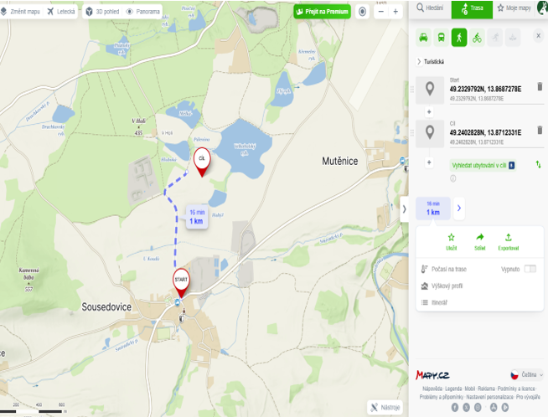

MÍSTO SRAZU -NÁCVIKY – VŠESTRANNÉ ZKOUŠKY

